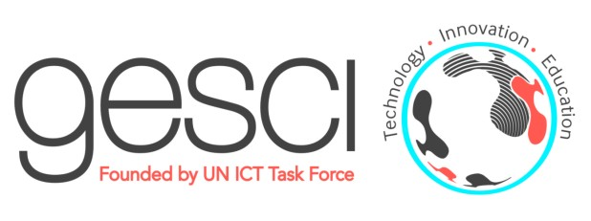
COMMUNIQUE DE PRESSE
Pour diffusion immédiate

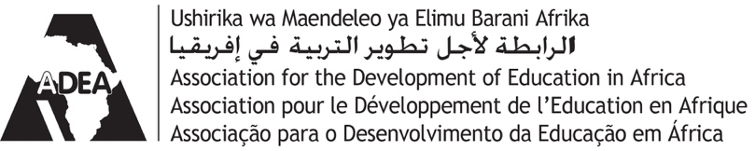

GESCI, la Côte d’Ivoire et l’ADEA honorent les diplômés du programme LATIC
pour le leadership sur les TIC et le développement de la société du savoir

1er février 2016. GESCI (Global E-Schools and Communities Initiative), le ministère de l’Education nationale de la Côte d’Ivoire (MEN) et l’Association pour le Développement de l’Education en Afrique (ADEA) ont honoré la semaine dernière, le 28 janvier 2015 les participants qui ont achevé avec succès le programme de leadership dans les TIC et le développement de la société du savoir (LATIC) dispensé par GESCI, en Côte d’Ivoire, en 2015.
La cérémonie s’est déroulée en présence de l’Ambassadeur du Royaume du Maroc en Côte d’Ivoire, des représentants résidents de la JICA, de l’ONUSIDA et de l’UNESCO en Côte d’Ivoire, et de hauts responsables et cadres de la BAD, du MEN, de GESCI et de l’ADEA.
La cérémonie de diplomation, qui s’est déroulée à Abidjan, au siège du Groupe de la Banque africaine de développement (BAD), a officiellement remis lescertificats LATIC aux hauts-fonctionnaires et cadres en poste dans divers ministères et universités de la Côte d’Ivoire. Font partie de ces derniers les ministères de l’Education nationale, de l’Enseignement supérieur, de la Formation professionnelle, de la Santé et de la Lutte contre le Sida et l’université de la Côte d’Ivoire.
Entre 2001 et 2015, le programme LATIC a été déployé dans 16 pays africains, touchant au total plus de 500 hauts fonctionnaires et cadres.
LATIC vise à renforcer les capacités des leaders à impulser des changements dans leurs organisations, pays et régions, en vue du développement de sociétés du savoir. Dans un monde globalisé, où la concurrence est forte et l’évolution rapide, l’intégration des technologies de l’information et de la communication (TIC), ainsi que le développement des compétences technologiques, scientifiques et d’innovation sont devenus cruciaux car ils sous- tendent les progrès économiques et sociaux.
Dans son allocution, le directeur général de GESCI, Jérome Morrissey, a félicité les diplômés et remercié le ministère des Affaires étrangères de la Finlande et l’Union africaine pour leur appui à LATIC.
Il a rappelé la mission de GESCI qui est d’assister les pays dans leurs efforts de développement socio-économique à travers l’intégration généralisée des TIC pour le développement de sociétés du savoir. « Aujourd’hui », a-t-il déclaré, « les technologies numériques transforment le monde : la vie des individus, le monde des entreprises, les environnements de travail, les gouvernements. ‘Une société du savoir pour tous‘ est notre slogan. »
Les besoins à cet égard sont immenses. M. Morrissey a cité à ce sujet le « Rapport sur le développement dans le monde 2016 : les dividendes du numérique », publié par la Banque mondiale. Le rapport signale que « L’expansion rapide du numérique a profité surtout aux riches, aux personnes éduquées et influentes, en meilleure position de tirer bénéfice des nouvelles technologies. » Le rapport indique de surcroît que, si le nombre d’internautes dans le monde a plus que triplé depuis 2005, 4 milliards de personnes n’ont toujours pas accès à Internet.
« Il nous faut tout mettre en œuvre pour nous assurer que les nouvelles technologies bénéficient aux pays en développement et facilitent leur essor » a déclaré M. Morrissey.

Les certificats LATIC ont été remis officiellement par le directeur général de GESCI, le directeur de Cabinet adjoint du ministre de l’Education nationale de la Côte d’Ivoire, M. Raoul Kone, et la secrétaire exécutive de l’ADEA, Mme Oley Dibba Wadda.
Le prix du major de la promotion LATIC en Côte d’Ivoire a également été décerné à M. Waidi Gbadebo, cadre au ministère de l’Education nationale. « Je suis pédagogue et informaticien et j’ai apprécié le programme LATIC et son approche pédagogique efficace. J’espère pouvoir, avec mes pairs du cours LATIC, constituer un noyau d'experts qui contribueront au développement de la Côte d'Ivoire et de l'Afrique. »
M. Kone a annoncé le lancement en Côte d’Ivoire d’un nouveau projet relatif à l’intégration des TIC dans l’éducation. Mis en œuvre par GESCI, l’Initiative des Ecoles Numériques africaines (ADSI) visera l’amélioration de l’apprentissage des sciences, technologies, ingénierie et mathématiques (STEM) dans le secondaire à travers le développement professionnel des enseignants et l’utilisation des TIC. ADSI utilisera le modèle novateur d’intégration des TIC dans l’enseignement et l’apprentissage des STEM testé et validé par le projet SIPSE (Strengthening Innovative Practice in Secondary Education) déployé par GESCI dans 20 écoles du secondaire au Kenya et en Tanzanie entre 2013 et 2015.

La cérémonie a également été l’occasion pour l’ADEA et GESCI de signer le renouvellement de leur protocole d’accord, qui vise à renforcer leur collaboration afin d’accroître l’étendue et l’impact de leurs programmes et activités respectifs.
La secrétaire exécutive de l’ADEA a déclaré « En reconnaissance de la centralité des technologies dans le développement durable de l'Afrique, l'ADEA a réservé le 3ème objectif stratégique de son plan à moyen terme (2013 au 2017) à l’utilisation accrue des TIC en vue d’améliorer les résultats de l’éducation et de la formation.» Elle a ajouté que la Task Force de l’ADEA sur le TIC venait d’être confiée à GESCI.
L’ADEA et GESCI ont enfin annoncé la tenue de deux évènements d’envergure continentale :
- Le Deuxième Forum ministériel sur l’intégration des TIC dans l’éducation, organisé conjointement par l’ADEA et GESCI, se tiendra en 2016.
- La Triennale de l’éducation et de la formation de l’ADEA se tiendra en 2017 au Maroc.
Le Forum ministériel sur l’intégration des TIC dans l’éducation poursuivra le dialogue entamé en 2013 entre ministres, les experts du développement des TIC, le secteur privé, la société civile et les partenaires au développement en 2013. Le thème de la 2ème édition traitera du rôle du leadership et des TIC dans l’éducation et la formation comme pilier essentiel pour le développement de la société du savoir et la transformation sociale et économique de l’Afrique.
La Triennale de l’ADEA est un évènement international majeur sur l’éducation et la formation en Afrique. Le thème de la prochaine Triennale sera: « Revitaliser l’éducation dans la perspective du Programme Universel 2030 et de l’Agenda 2063 de l’Afrique ».

A propos de GESCI
L’initiative Global e-Schools and Communities (GESCI) est une organisation internationale à but non-lucratif basée à Nairobi, au Kenya. GESCI fut fondée en 2003, sur recommandation de la Task Force sur les TIC des Nations Unies. L’organisation soutient les gouvernements dans leurs efforts de développement socio-économique, à travers l’intégration réussie des TIC pour le développement de sociétés du savoir. Pour en savoir plus : www. gesci.org

A propos de l’ADEA
L’Association pour le développement de l’éducation en Afrique (ADEA) est un forum pour le dialogue politique, composé de tous les 54 ministres de l’éducation en Afrique. Établie en 1988, l’ADEA est une institution pan-africaine reposant sur un partenariat authentique entre les ministères africains de l’éducation et de la formation et leurs partenaires extérieurs et techniques. Pour en savoir plus : www.adeanet.org

Pour en savoir plus :
- Tarek Chehidi, spécialiste principal du programme, Afrique francophone et Afrique du Nord, GESCI, tarek.chehidi@gesci.org
- Senthil Kumar, gestionnaire du programme LATIC, GESCI, senthil.kumar@gesci.org
- Shem Bodo, responsable des programmes, ADEA, s.bodo@afdb.org
- Ramata Almamy Mbaye, responsable relations externes et partenariat stratégique, ADEA, m.mbaye@afdb.org

Contacts presse :
- Thanh-Hoa Desruelles, spécialiste principale, plaidoyer, relations avec les partenaires et communication, GESCI,
thanh-hoa.desruelles@gesci.org, tel : +33/ (0) 4 99 43 59 22
- Stefano De Cupis, responsable de la communication, ADEA, s.decupis@afdb.org, tel: +225 2026 5559

